Trabajo en Figma - Mockups

Aprendices:

Jair Alfonso Arias Cueca

Nicolas David Peña Gómez

Michaell Stiven Gómez Leguizamo

Kevin David López Delgado

Instructor:

Ing. Néstor Montaño

Tecnólogo Análisis y Desarrollo de Software

Ficha: 3064241

SENA Centro de Diseño y Metrología

# Figma Completo



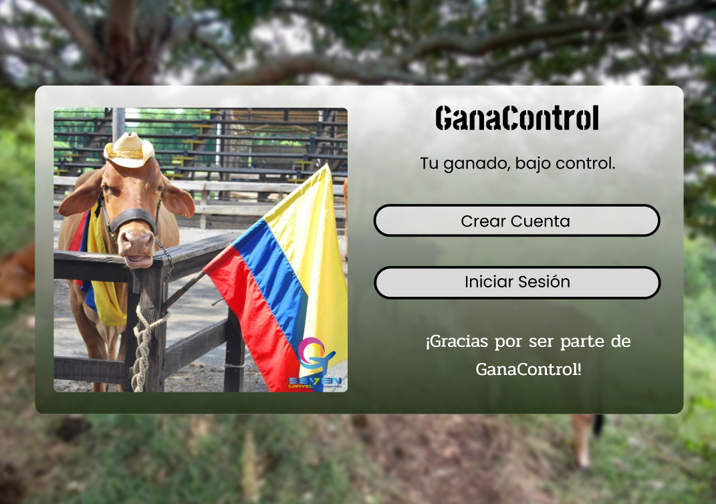

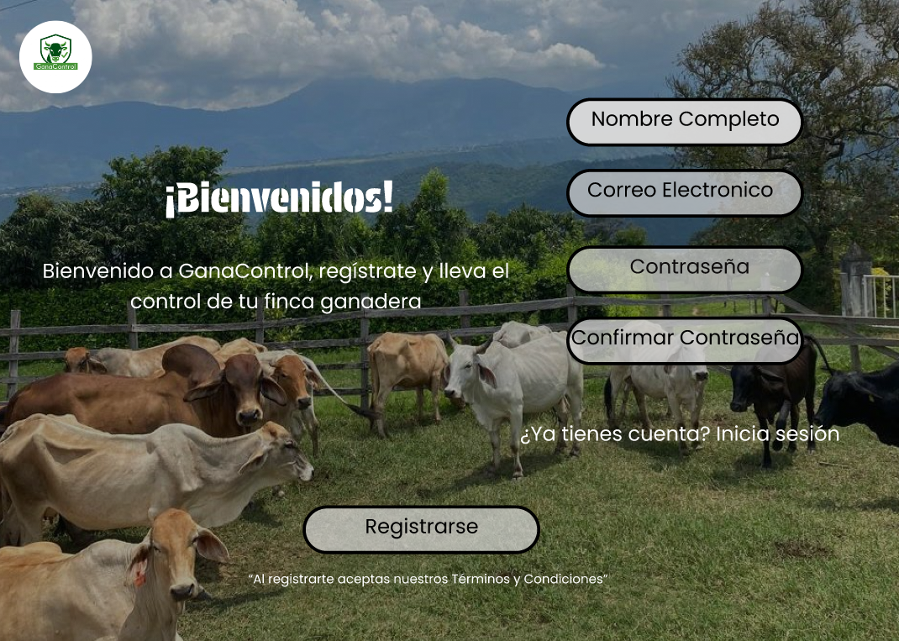

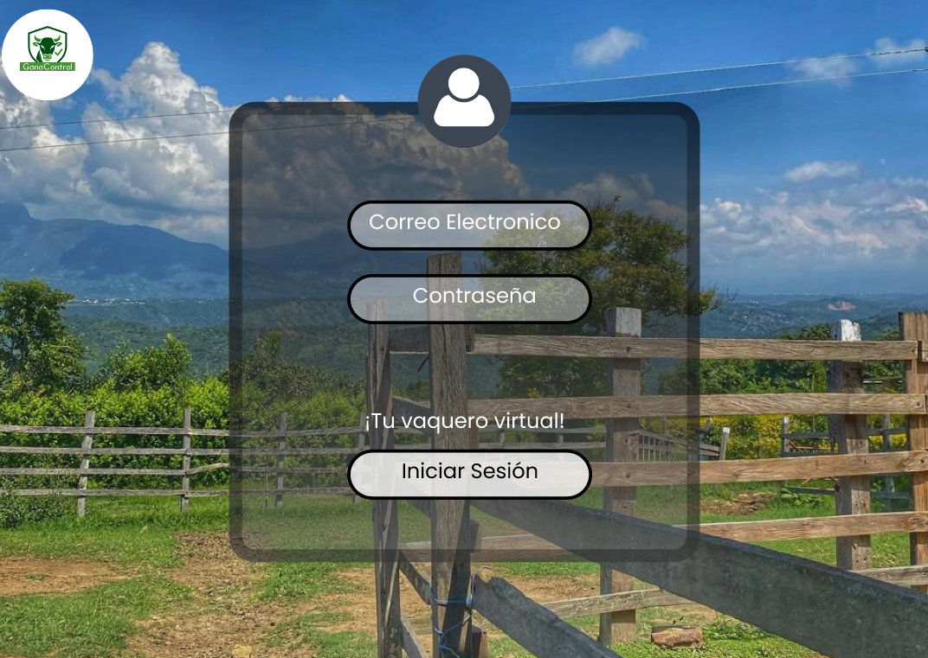

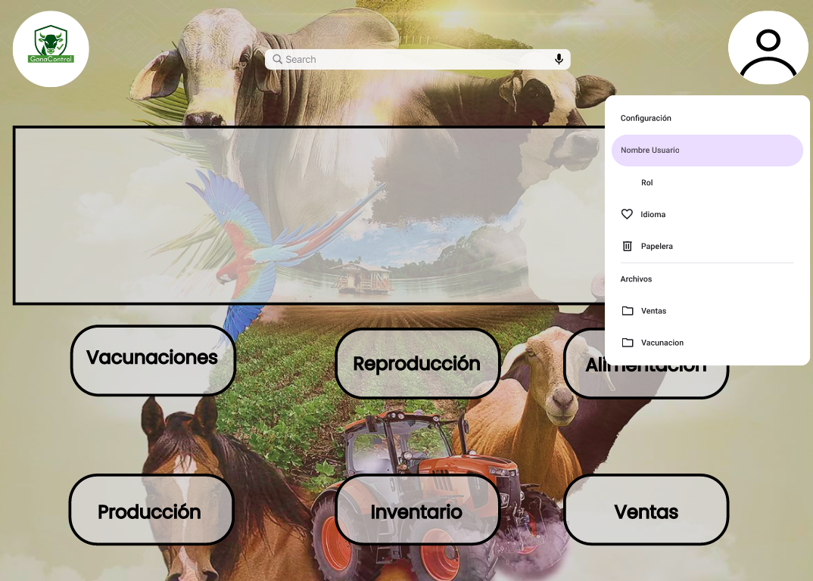

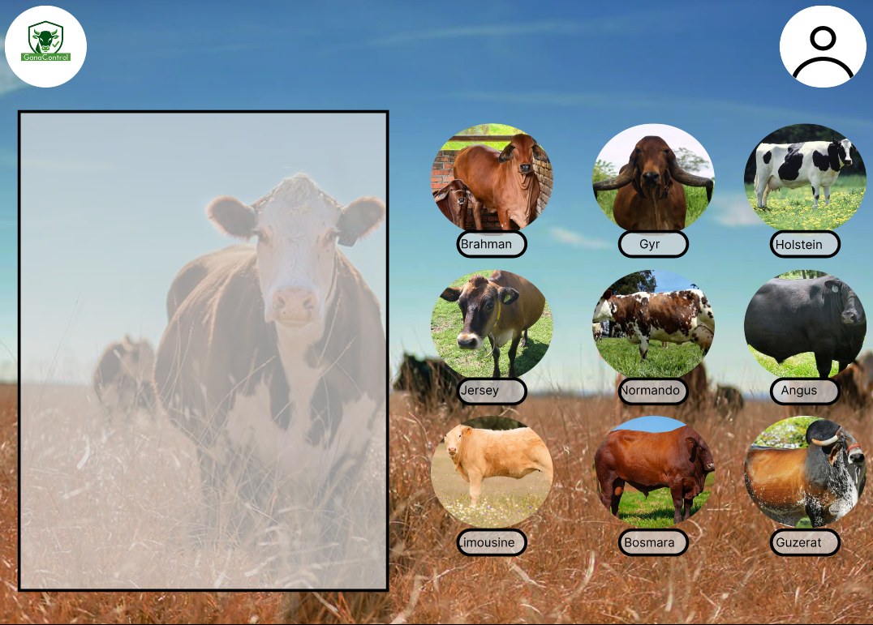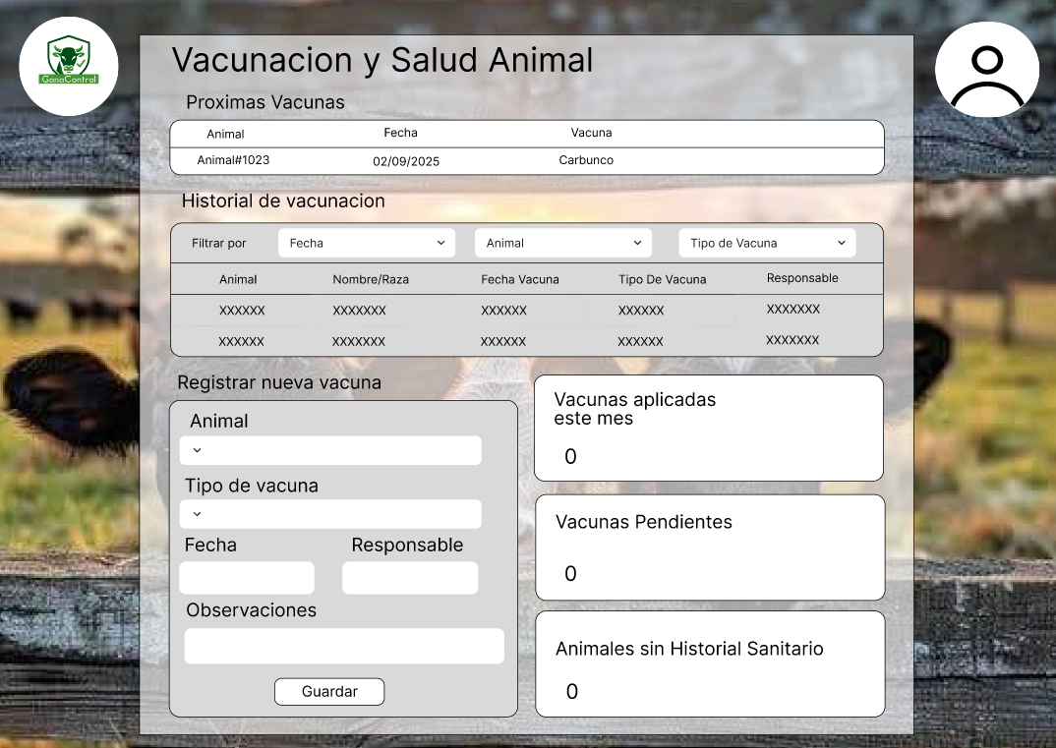

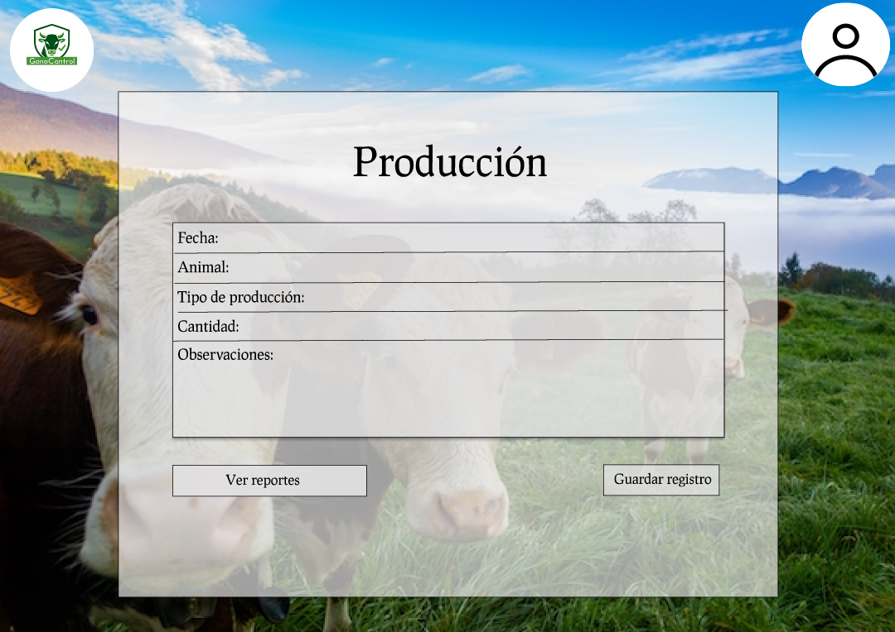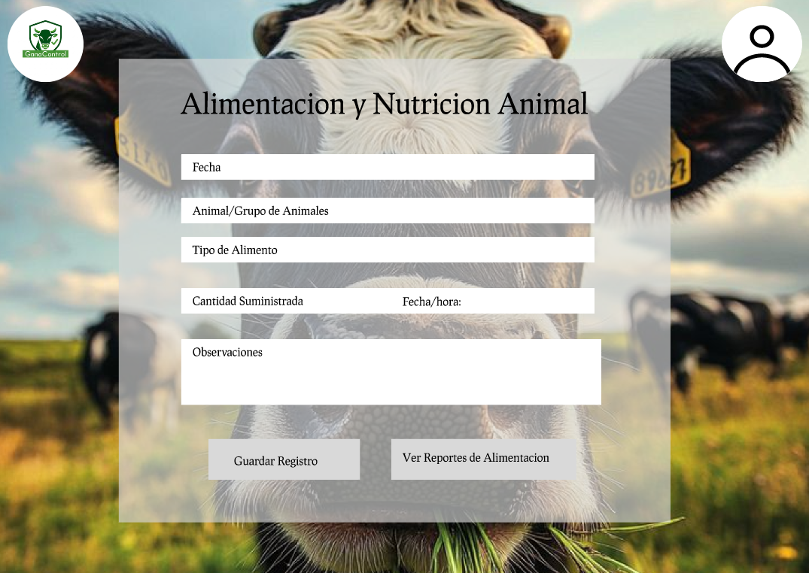

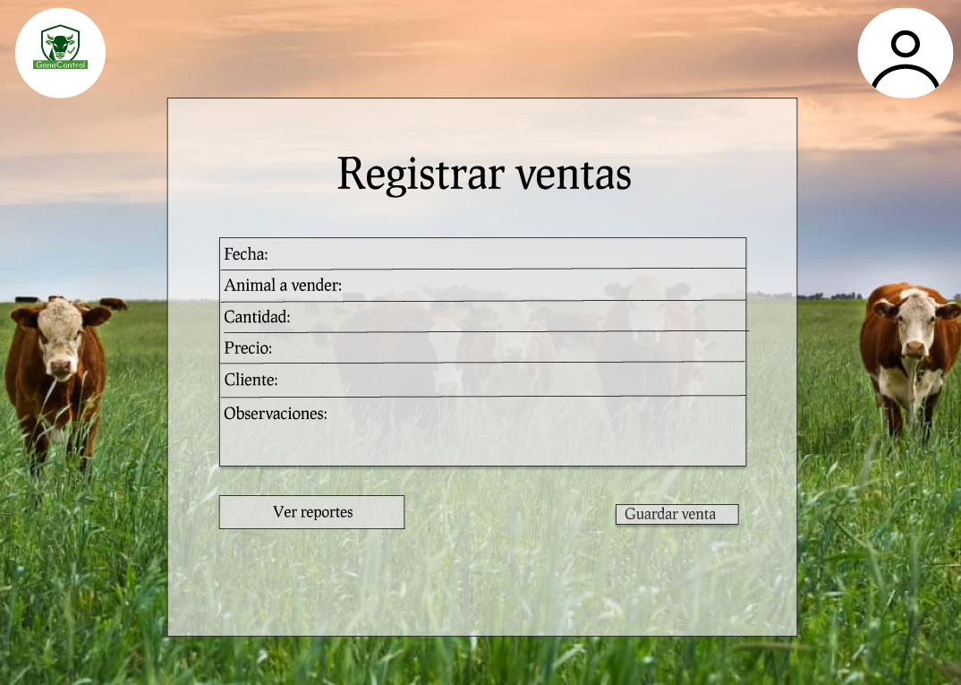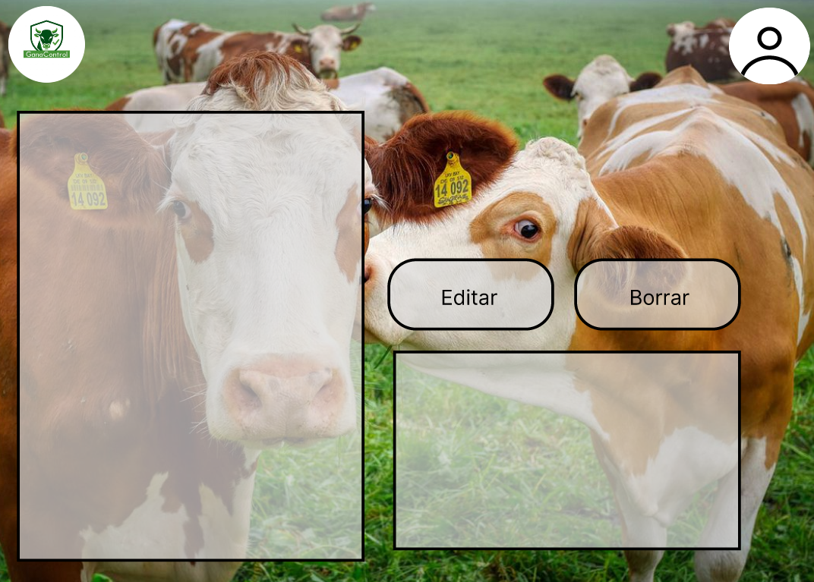

# Enlace del Figma

<https://www.figma.com/design/4xxuGauBktf2wIa2jWysrW/GANADERIA_Web_v1?node-id=0-1&t=wTpUBJQ1RkBcaMEo-1>